Борунова Лариса Фаильевна
МБОУ СШ № 41 г. Ульяновска,
учитель биологии и географии

Из опыта работы по воспитанию любви к малой Родине на уроках биологии

Есть в Среднем Поволжье область одна,
Ее ты на карте найдешь без труда.
Находиться область в лесостепи,
По обе стороны Волги-реки.
Труды здесь свои творил Карамзин.
Симбирской губернией раньше была,
Сейчас же Ульяновской стала она.

Продолжая семейную династию, я тоже, как и моя мама, стала учителем биологии и географии. Всегда восхищалась её уроками, на протяжении двадцати лет трудовой деятельности вспоминала как она прививала любовь к родному краю.
У каждого живого на Земле есть место, где оно появилось на свет, так и человек имеет свои корни, место, где прошло его детство, юность. Родившись в России, на Волге, горжусь, что самые дорогие для меня места- это волжские просторы. Любовь к родине не возможна без лесистых холмов, зеленых лугов, чудо - озер.
Когда произносишь слово Сибирь перед глазами встает снежное раздолье тайги, где кедр с сосною говорит, и среди этого приволья, остановившись время спит. Про Алтай говорят— это альпийские луга с редкими видами цветов и растений. А когда говоришь про Ульяновскую область сразу вспоминаешь наших земляков: Н.М. Карамзина, Д.Н. Садовникова, А.А. Пластова, Н.М. Языкова. «…… Года проходят за годами, не повторяясь никогда. Гордятся люди городами, людьми гордятся города».
На уроках биологии я рассказываю об уникальном природном явлении - цветении дикого пиона. Этот цветок встречается на Кавказе или Крыму, как его занесло к нам - это настоящее чудо. И это чудо находится в Радищевском районе Ульяновской области. Это ярко-красочное явление в мае -Долина Диких Пионов
Пион тонколистый – удивительно красивое растение, занесенное в Красную книгу. В Ульяновской области, на территории Радищевского района, сохранились волшебные по красоте балки и поля, где можно увидеть этот сказочный цветок. Однако увидеть цветение дикорастущего пиона можно только несколько дней, иногда недель в году. Обычно эти цветы распускают свои бутоны в конце мая. Когда это происходит, холмы и балки покрываются удивительно алым цветом. В народе этот цвет называют «лазорев цвет», поэтому и холмы, покрытые цветущими пионами, называют «Лазоревы холмы».
В этих холмах и скрыта уникальность Ульяновской области, ни с чем не сравнимая на карте России. Для того, чтобы жители региона идентифицировали эту природную особенность в Ульяновской области проводят фестиваль «Дикий Пион». Фестиваль славянской культуры «Дикий пион» был организован в 2002 году энтузиастом-исследователем Владиславом Селищевым и проводится ежегодно. Время проведения – выходные на третьей неделе мая. Это время наиболее активного цветения пиона тонколистого. Первый фестиваль посетило всего 22 человека, а в 2019 году уже 3000 людей из разных регионов России с удовольствием наблюдали за этим уникальным природным явлением. Участниками фестиваля традиционно являются сельские фольклорные ансамбли, эстрадные коллективы, исполнители самодеятельной песни, проводятся выставки-продажи изделий декоративно-прикладного искусства. Приезжают и ремесленники из других районов Ульяновской области и регионов России.
Фестиваль славянской культуры «Дикий пион»

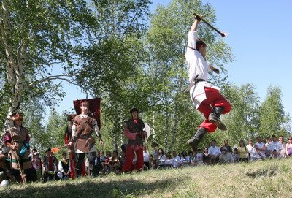
Существует такая гипотеза, что еще в 19 веке наш земляк писатель С.Т. Аксаков, путешествуя по области, увидел этот ярко красный цветок. Он был так восхищен красотой дикорастущего пиона, что сделал пион прототипом аленького цветочка из одноименной сказки.
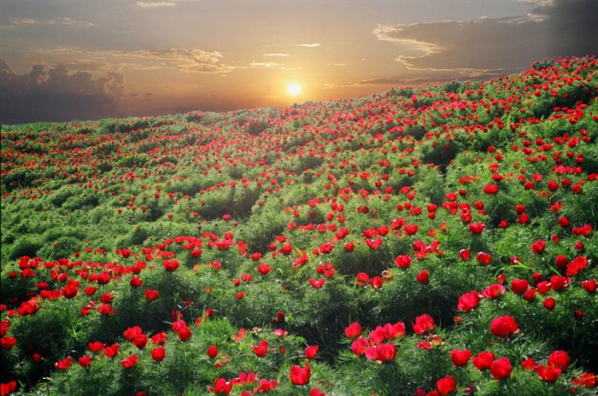
При проведении таких фестивалей у детей формируется позитивное восприятие родного края, и в целом, формируются очень важные и значимые скрепы, определяющие идентичность нашего региона.
Скажите мне: «Дикий пион». И я сразу пойму, что речь идет об Ульяновской области, уникальной и неповторимой в своем роде.
Моя жизнь сложилась так, что в юности мне пришлось переехать из области в город Ульяновск. Длительные пешие прогулки по центру города, исторические постройки, сохранившиеся в центре города, благодаря музею - заповеднику Родина В.И. Ленина, тоже в своем роде уникальны для нашего края. Гуляя по городу, пришла к выводу, что центральные улицы и дворы в городе прекрасно озеленены. «В 70-е годы ХХ века в городе Ульяновске начали активно реализовывать программу озеленения, в связи с застройкой промышленными предприятиями. Тополя подходили лучше всего, поскольку растут чрезвычайно быстро, неприхотливы и являются прекрасным биологическим фильтром, поглощающим поглощать загрязняющие вещества. Выделяют огромные объемы кислорода, например, одно дерево тополя выделяет столько же, сколько десять берез. Поглощают углекислый газ, сажу и пыль, абсорбируют и расщепляют канцерогенные промышленные выбросы, убивают болезнетворные микробы, выделяют ароматические масла и фитонциды. Именно тополя приняли на себя всю пыль промышленного города. Мало какие из деревьев могут сравниться по силе очищения воздуха с тополями, то есть совсем отказываться от высадки этого дерева в загазованных городах нельзя. Именно поэтому Ульяновск - тополиный город. А это значит воздух в моем городе чист и прозрачен. Это можно увидеть в рейтинге городов по загрязненности. Именно так, по – моему мнению, и должна проявляться любовь к родному городу, к людям, которые в нем живут. Хотя многие считают тополь «аллергиком». На самом деле ученые доказали, что пыльца этих деревьев не вызывает аллергию. Просто одновременно в этот период происходит цветение и других растений, а тополиный пух выступает разносчиком веществ, вызывающих аллергию.
На уроках биологии и географии я всегда стараюсь использовать такие растения, которые произрастают на территории нашего края. Идентичные для нашего региона. Используя в своей работе различные творческие задания: написать мини-сочинения « Мое любимое дерево». Провожу тесты по растениям Ульяновской области занесенные в Красную книгу.
«Любовь к родному краю, знание его истории — основа, на которой только и может осуществляться рост духовной культуры всего общества. Культура как растение: у нее не только ветви, но и корни. Чрезвычайно важно, чтобы рост начинался именно с корней». Эти слова академика Д.С. Лихачева как нельзя лучше отражают смысл моей работы по воспитанию в учениках любви, чувства гордости и патриотизма к малой родине. Гордости за то, что им посчастливилось родиться на такой земле.

